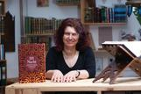
克劳迪娅·奥特（Claudia Ott）生于1968年，她分别在耶路撒冷，杜宾根和柏林攻读过东方文化研究，还在开罗攻读过阿拉伯音乐。她自2000年起就在埃尔兰根–纽伦堡大学的东方语言学研讨会做学术助理，现在也为广播节目当作者和翻译。她是几个国际性东方音乐合奏组的成员，还会组织一些以自己热爱的音乐与东方文学为中心的活动。
www.tausendundeine-nacht.com

